前、后端部署设置修改

后端管理

后端配置修改

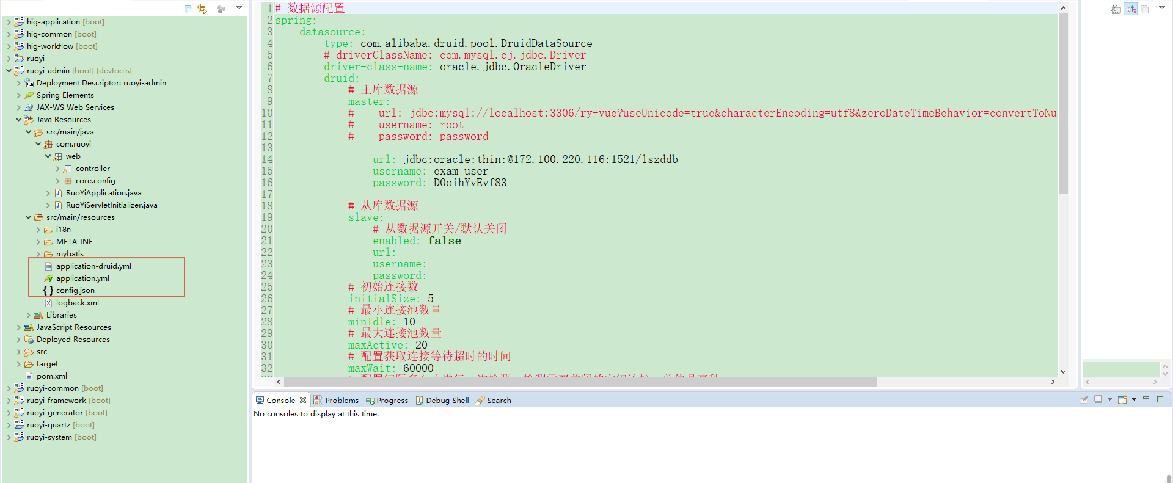

- 修改数据库连接信息
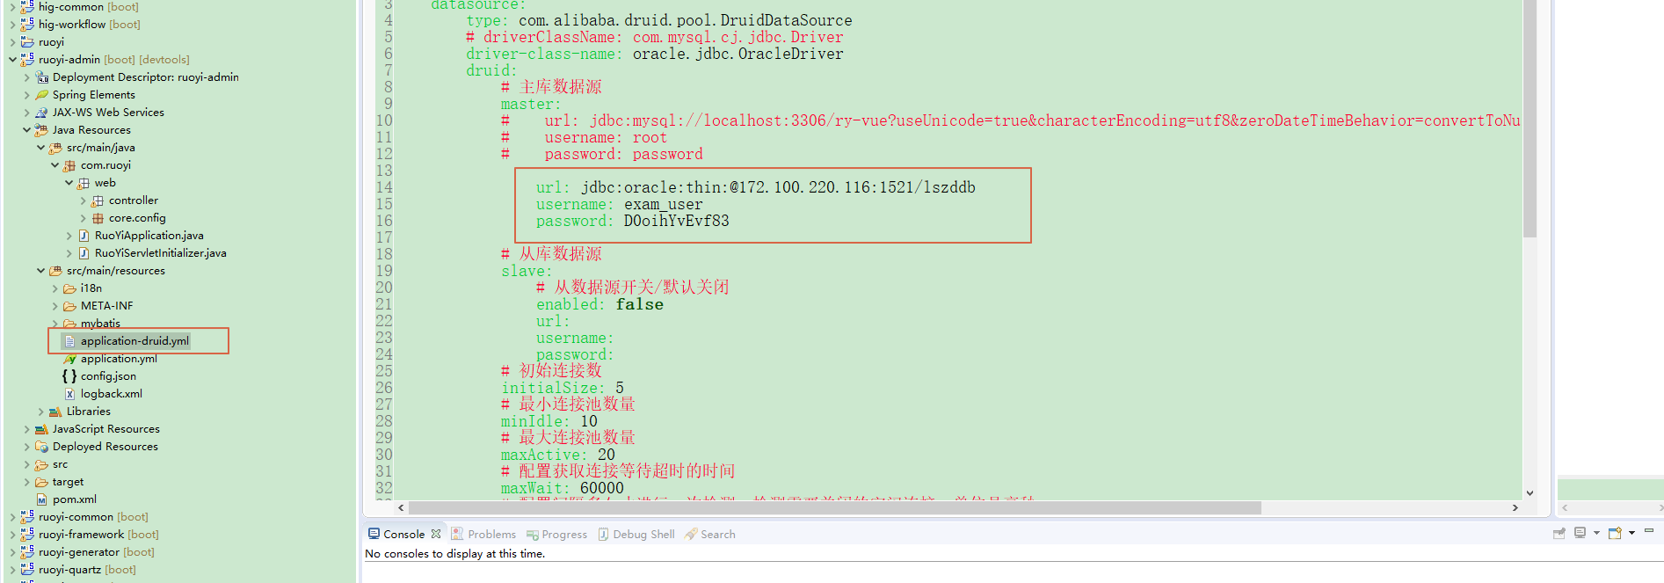
相应文件名: application-druid.yml
- 修改redis的配置
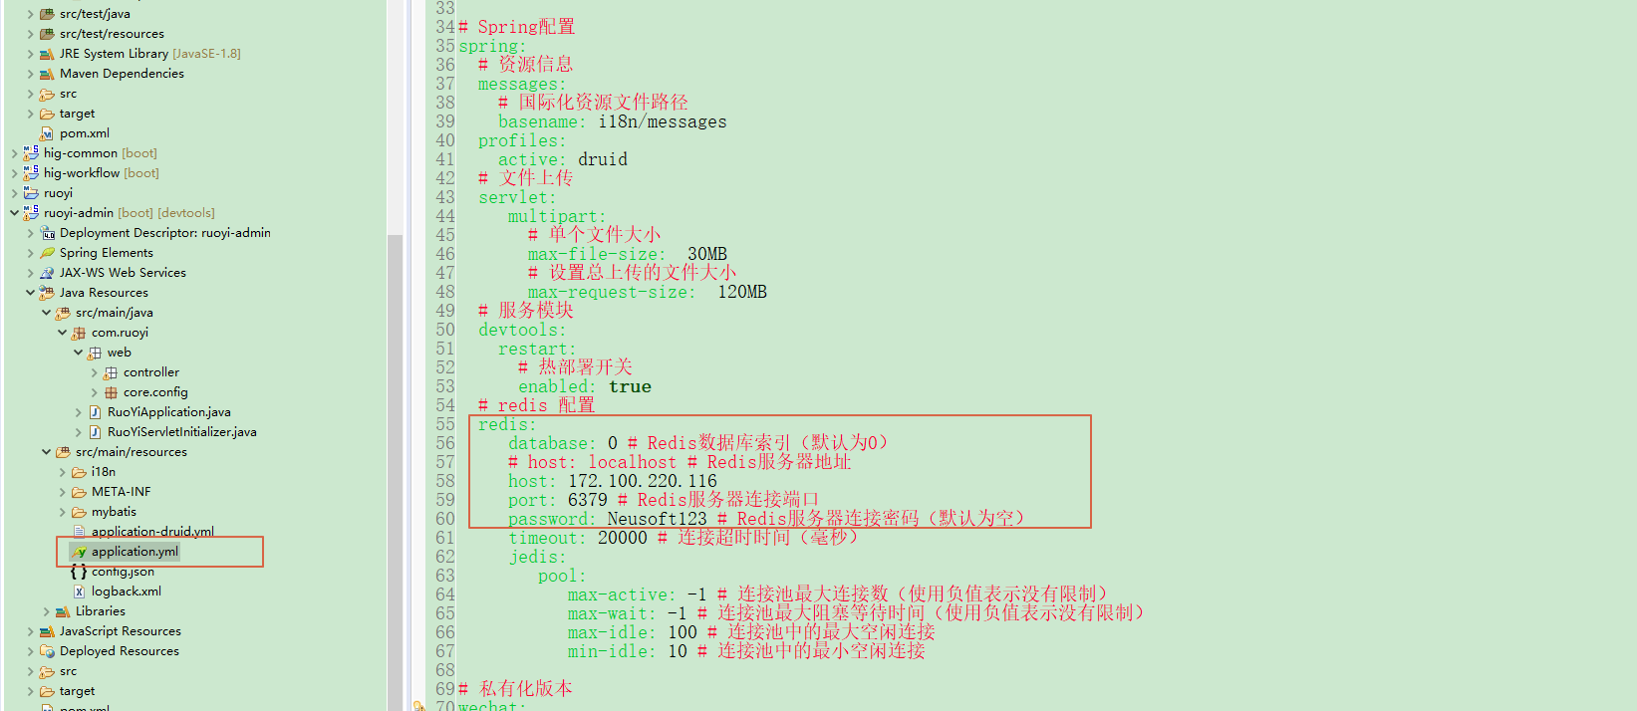
相应文件名: application.yml
- 修改富文本编辑器（ueditor）的配置
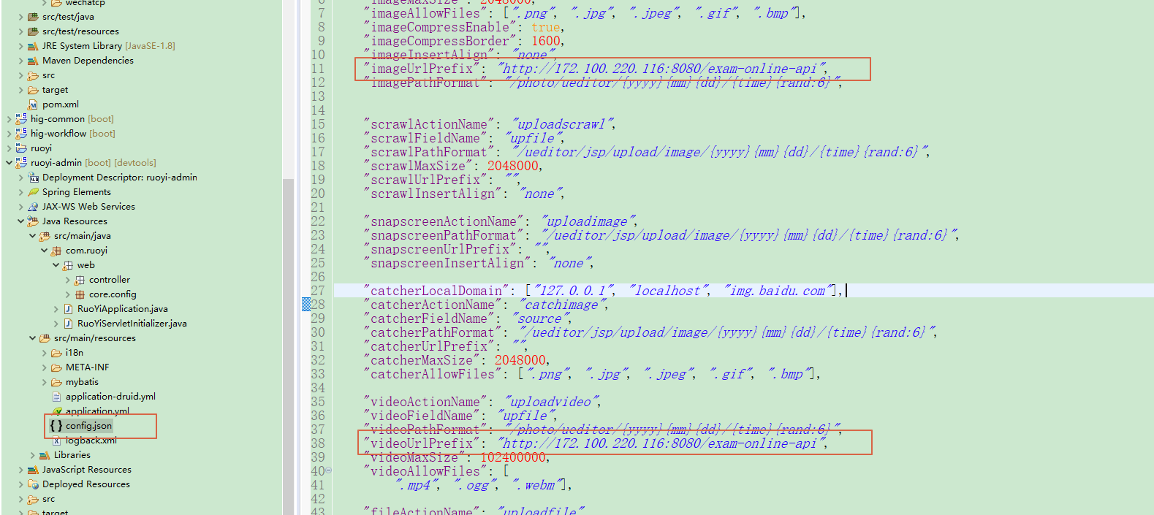
配置富文本编辑器上传图片以及视频接口信息
相应文件名: config.json

后端打包：
假如后端程序存放在
D:\javasample\framework\exam-online-api

进入目录：
D:\javasample\framework\exam-online-api\bin

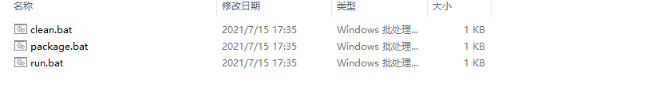
其中，运行package.bat进行打包，打包后的war包在
D:\javasample\framework\exam-online-api\ruoyi-admin\target

相应的war包为:
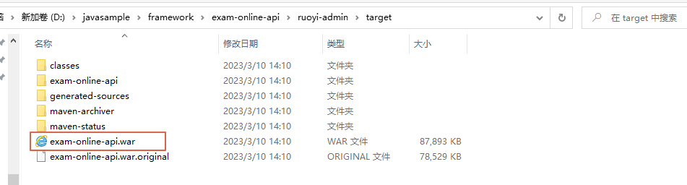

前端管理

前端配置修改

修改axios连接
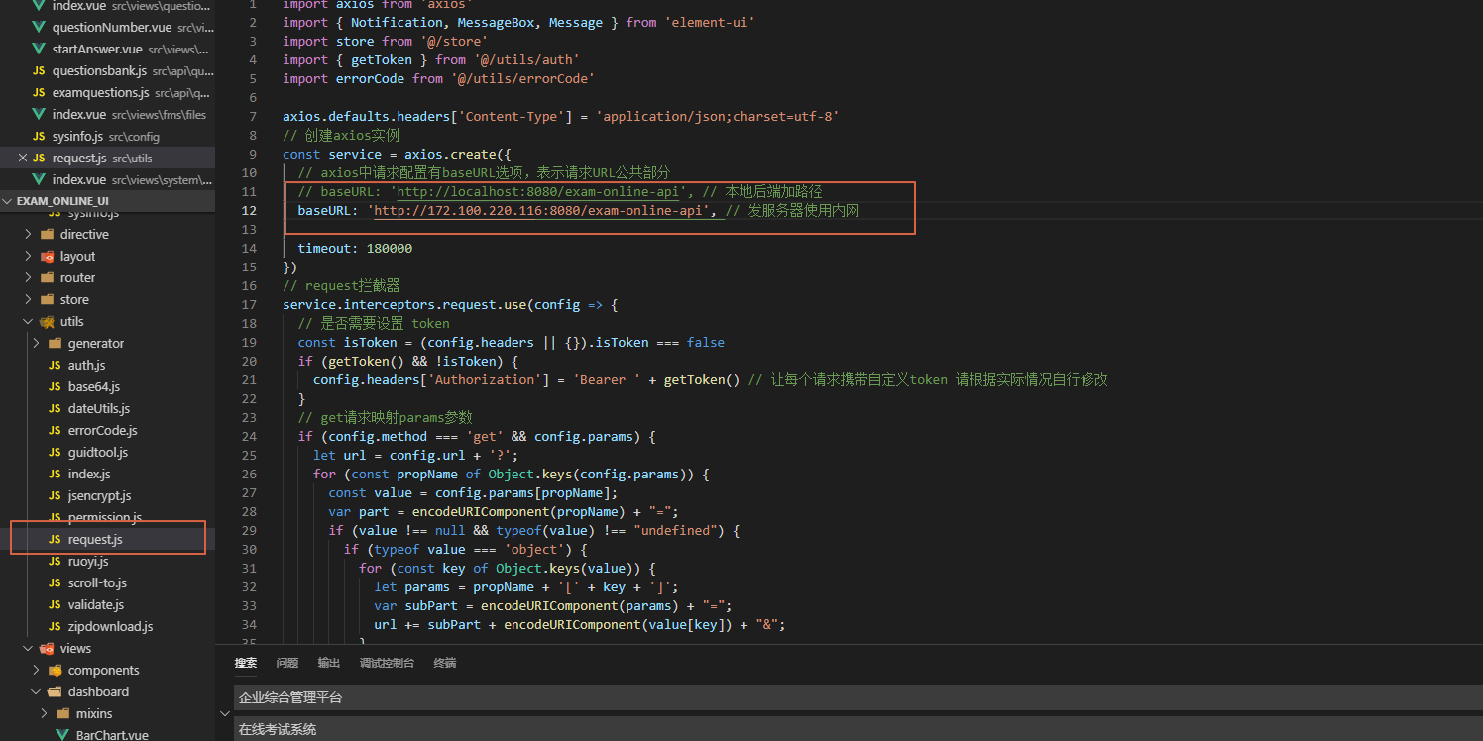
baseURL是后端接口的连接地址，根据后端部署的地址进行配置
相应文件名：
exam_online_ui\src\utils\request.js

修改应用中连接参数
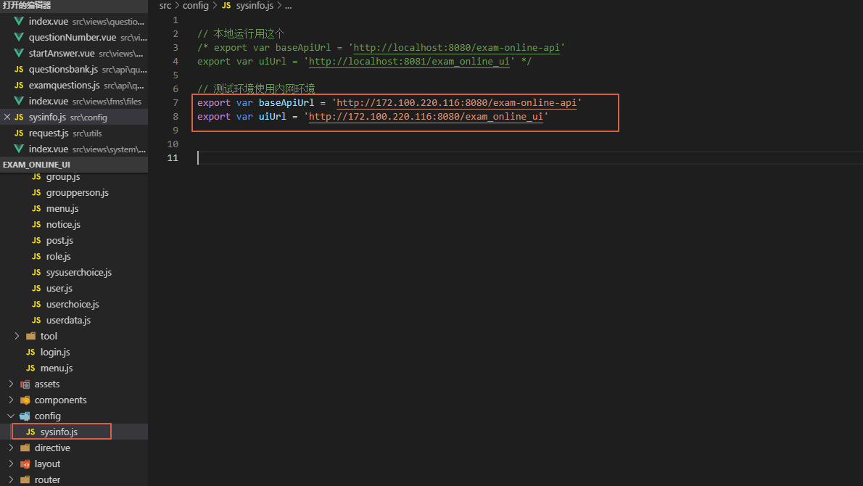
只需要改两个参数:
baseApiUrl: 这里是后端接口地址
uiUrl: 这里是前端接口地址
上图中是将本地连接改为服务器地址
相应文件名:
exam_online_ui\src\config\sysinfo.js

前端打包
运行程序打包
exam_online_ui\bin\build.bat

发布应用

建目录及权限
正常情况下，系统使用linux系统，
在发布前需要事先配置应用及视频上传目录的权限以及日志权限，否则后端应用启动时会报错
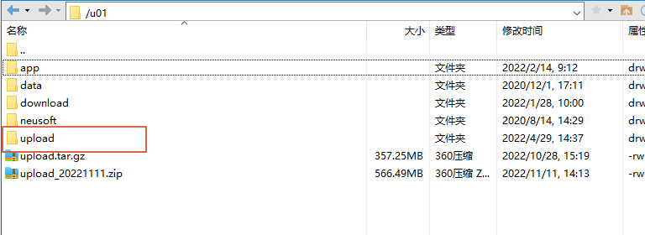
/u01/upload

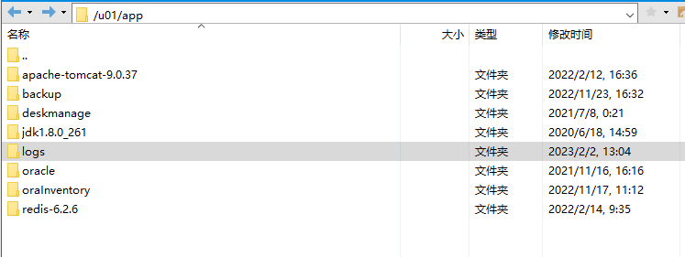
/u01/app/logs

发布应用

Tomcat应用目录
webapps

- 停止tomcat服务
- 后端应用exam-online-api.war拷到webapps
- 在webapps目录下建exam_online_ui目录，将前端打包好目录dist目录下文件及目录全部拷到目录下
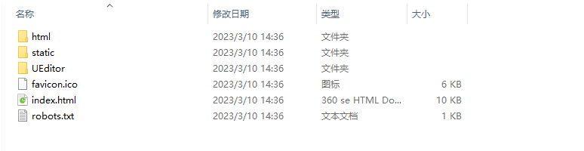
- 启动tomcat服务

运行应用
尽量使用支持H5的浏览器，如谷歌浏览器，在地址栏中输入应用前端地址，如
http://服务器地址:端口号/exam_online_ui/

如
http://172.100.220.116:8080/exam_online_ui/

界面出现验证码，说明前端可打开，以及前端可以正常连接后端服务接口
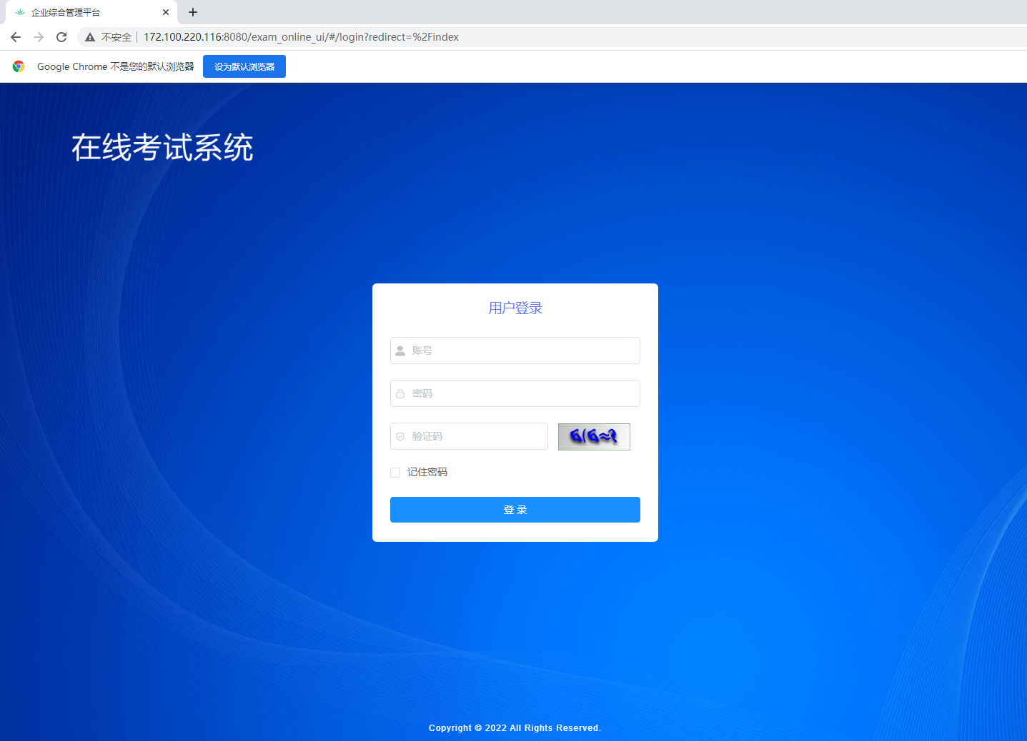
默认用户名口令: admin/admin123
考生: user1/123456
user2/123456

